App-curso-aws-minsait

**Objetivo:** Controle de tarefas diárias.

**Arquitetura da solução:**

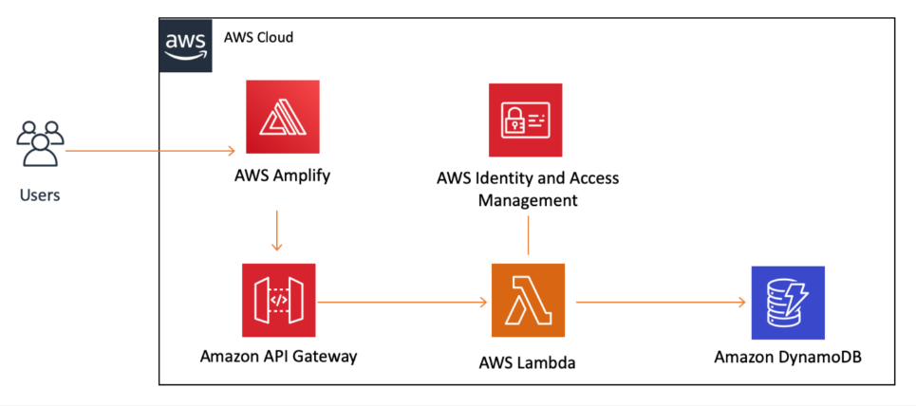

**Tela de tarefas:**

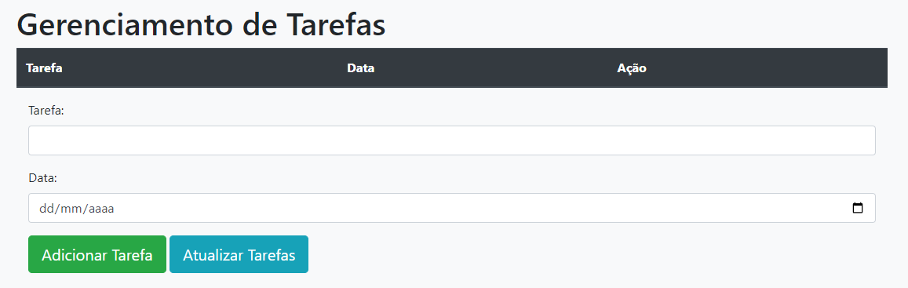

**Adicionando tarefas:**

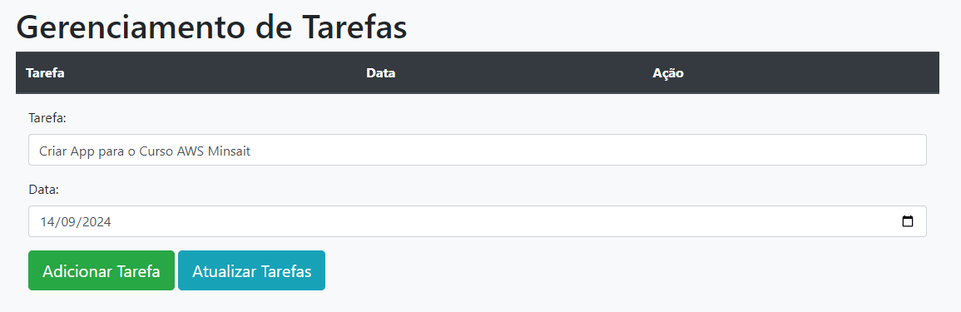

**Tarefa Adicionada:**

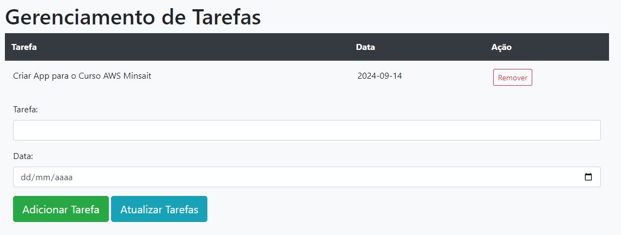

**Tarefa Adicionada no dínamoDB:**

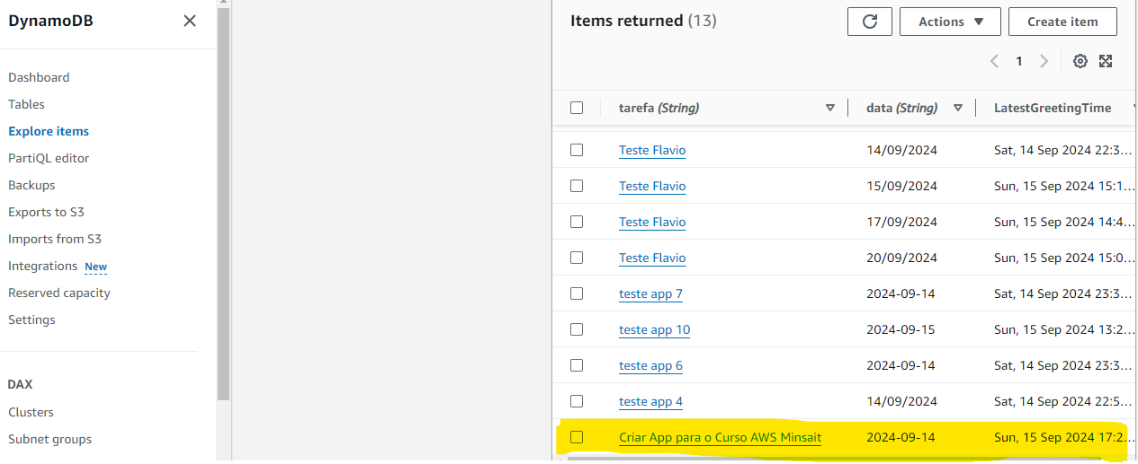

**Adicionado a melhoria no app, colocada a resposta do banco na tela do app e adicionada a funcionalidade de delete no banco dinamodb:**

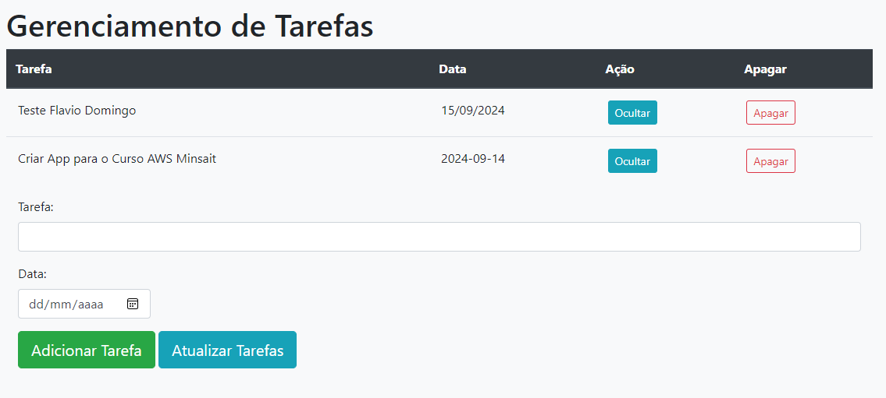

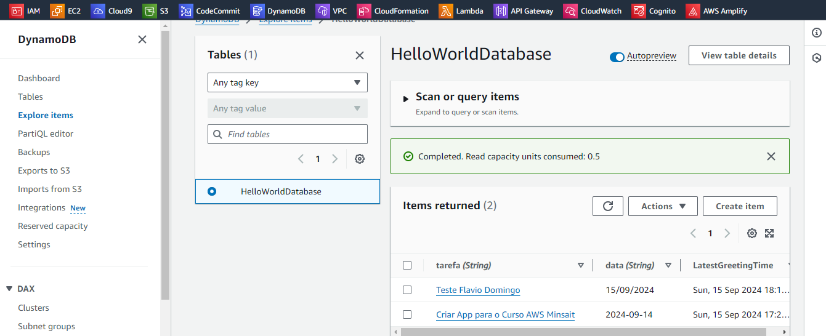



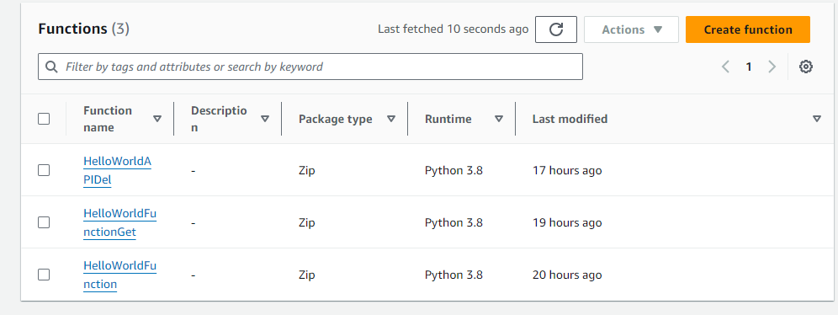





Politica

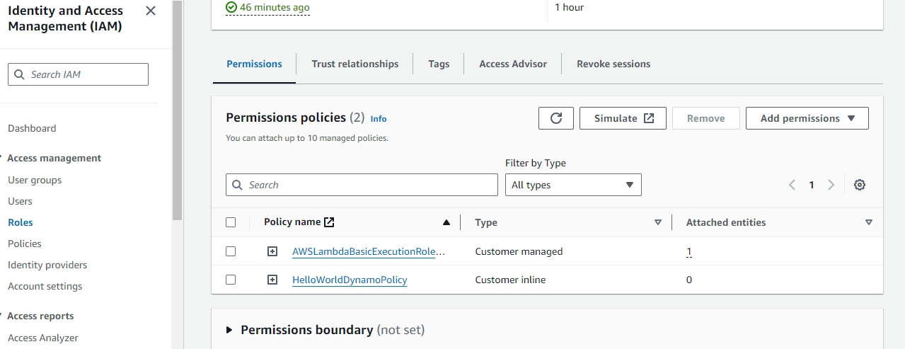

{

"Version": "2012-10-17",

"Statement": [

{

"Sid": "VisualEditor0",

"Effect": "Allow",

"Action": [

"dynamodb:PutItem",

"dynamodb:DeleteItem",

"dynamodb:GetItem",

"dynamodb:Scan",

"dynamodb:Query",

"dynamodb:UpdateItem"

],

"Resource": "arn:aws:dynamodb:us-east-1:058264481804:table/HelloWorldDatabase"

}

]

}